# Modelo de Casos de Uso

# Historia de Revisiones

|  |  |  |  |
| --- | --- | --- | --- |
|  |  |  |  |
| 1.0 | 14/Marzo/2016 | Añadida descripción completa CU01 y CU02 | * Sánchez Medina Josué Isahu * Luna Poon Ricardo Alejandro |

# Lista Actor-Semántica

|  |  |
| --- | --- |
| Actor | Semántica |
| Empleado | Es un trabajador de la empresa Corrales Ternero que usará el sistema para realizar el registro de las crías, su estado diario por medio de sensores de signos vitales y su recorrido a través de los procesos de la empresa |
| Departamento de veterinaria | Es departamento de la empresa que se encargará de registrar las dietas y las cuarentenas y dar el seguimiento de las crías enfermas. |
| Servicio web de clasificación | Es aquel agente al cual se le enviaran los datos de las crías registradas para que posteriormente este le informe la clasificación a la que pertenece la cría en cuestión. |

# Lista Actor-Objetivo

|  |  |
| --- | --- |
| Actor | Objetivo |
| Empleado | * OBJ01.-Registrar cría. * OBJ02.-Registrar información de los sensores. * OBJ03.- Registrar avance del proceso de crianza. |
| Departamento de veterinaria | * OBJ04.- Registro de dieta. * OBJ05.- Identificación de crías enfermas. * OBJ06.- Registro de cuarentenas. * OBJ07.- Registro de sacrificios. |
| Servicio web de clasificación | * OBJ08.- Clasificación de la cría. |

# Descripción breve de casos de uso

|  |  |  |
| --- | --- | --- |
| Id CU | Caso de uso | Descripción |
| CU01 | Registrar cría. | Al realizarse la compra o nacimiento de una cría, el empleado tomara los datos de la misma, iniciara un nuevo registro de cría donde registrara los datos recabados de la cría y posteriormente estos datos se guardaran. |
| CU02. | Registrar información de los sensores. | Durante este caso de uso el empleado recabara los datos de los sensores de aquellas crías que los presenten, registrara en la aplicación web los datos recabados de los sensores y posteriormente estos datos se guardaran. |
| CU03 | Registrar avance del proceso de crianza. | El empleado registrara aquellas crías que pasaran al siguiente proceso de acuerdo a los requisitos previamente establecidos. Ejemplo: La cría tiene 5 meses en el proceso actual y no se encuentra enferma. |
| CU04 | Registro de dieta. | El departamento de veterinaria evaluara a la cría y le asignara una dieta cuyo contenido será registrado en la aplicación web y posteriormente estos datos se guardaran. |
| CU05. | Identificación de crías enfermas. | Si los signos vitales que detectan los sensores colocados en una cría indican que la cría puede enfermarse se notificara al departamento de veterinaria la cual tomara los datos de la cría y la registraran como enferma y se guardaran estos datos. |
| CU06 | Registro de cuarentenas. | Una vez que la cría sea registrada como enferma el departamento de veterinaria pasara a la cría a un corral de cuarentena y lo registrara en la aplicación web y será guardado el cambio. |
| CU07 | Registro de sacrificios. | Si una cría permanece enferma más de 40 días el departamento de veterinaria será notificado y sacrificaran a la cría y posteriormente lo registraran en la aplicación web. |
| CU08 | Clasificación de la cría. | La aplicación web le enviara los datos necesarios sobre las crías a un servicio web de clasificación de crías para que este nos informe a que clasificación pertenece la cría en cuestión. |

Descripción completa de casos de uso

|  |  |  |
| --- | --- | --- |
| **CU01** | Registrar cría | |
| **Objetivos asociados** | CU1.- Registrar cría. | |
| **Versión** | 1.0 | |
| **Autores** | Sánchez Medina Josue Isahu  Luna Poon Ricardo Alejandro | |
| **Fuentes** | Planteamiento del problema | |
| **Actor Principal** | Empleado | |
| **Personal Involucrado e Intereses** | Empleado.- Quiere poder registrar los datos de las crías obtenidas por la empresa de manera rápida y desde cualquier lugar de México los 365 días del año. | |
| Empresa.- Quiere que los registros sean efectivas y también desea que la aplicación web tenga la tolerancia a fallos que permitan registrar las crías aun si algunos componentes del servidor web no están disponibles. | |
| **Precondiciones** | * El empleado se autentificó ante la aplicación web. | |
| **Escenario de Éxito** | **Paso** | **Acción** |
| **1** | El empleado obtiene los datos necesarios para el registro de la nueva cría |
| **2** | El empleado inicia un nuevo registro de cría. |
| **3** | El empleado introduce los datos de la nueva cría. |
| **4** | El empleado finalizar el registro de la nueva cría. |
| **Post-Condición** | * Se deberá registrar la cría. * El sistema le asignará a la cría un corral de acuerdo a la capacidad de los mismos. | |
| **Extensiones** | **Paso** | **Acción** |
| **a** | En cualquier momento el sistema falla. |
| **a.1** | El sistema notificará del error al usuario. |
| **a.2** | El sistema recuperara los datos que habían sido enviados a la aplicación web. |
| **4.a** | Si no se tiene acceso a la aplicación web: |
| **4.a.1** | El sistema recupera los datos del registro. |
| **4.a.2** | El sistema guarda el registro de manera local. |
| **4.a.3** | El sistema actualizara la webApp con los datos guardados localmente. |
| **Requisitos especiales** | * Disponibilidad de la aplicación por medio de dispositivos móviles. | |
| **Frecuencia esperada** | Semana | |
| **Importancia** | Importante | |
| **Urgencia** | Hay presión | |
| **Comentarios** | Ninguno | |

|  |  |  |
| --- | --- | --- |
| **CU02** | Registrar información de los sensores | |
| **Objetivos asociados** | CU02.- Registrar información de los sensores. | |
| **Versión** | 1.0 | |
| **Autores** | Sánchez Medina Josue Isahu  Luna Poon Ricardo Alejandro | |
| **Fuentes** | Planteamiento del problema | |
| **Actor Principal** | Empleado | |
| **Personal Involucrado e Intereses** | Empleado.- Quiere poder registrar los datos de los sensores de signos vitales de manera rápida y eficiente. | |
| Departamento de veterinaria.- Desea que el registro de los sensores de signos vitales sean confiables para poder detectar con mayor precisión aquellas crías con tendencia a enfermar. | |
| Empresa.- Quiere que se detecte de manera efectiva aquellas crías enfermas. | |
| **Precondiciones** | * El empleado se autentificó ante la aplicación web. * Existen sensores asociados a alguna cría. | |
| **Escenario de Éxito** | **Paso** | **Acción** |
| **1** | El empleado obtiene los datos de los sensores de signo vitales. |
| **2** | El empleado inicia un nuevo registro de información de los sensores. |
| **3** | El empleado introduce los datos obtenidos por los sensores. |
| **4** | El empleado finalizar el registro de información de los sensores. |
| **Post-Condición** | * Se deberá registrar la información obtenida por medio de los sensores. * Se notificará al departamento de veterinaria cualquier irregularidad con la cría | |
| **Extensiones** | **Paso** | **Acción** |
| **a** | En cualquier momento el sistema falla |
| **a.1** | El sistema notificará del error al usuario. |
| **a.2** | El sistema recuperara los datos que habían sido enviados a la aplicación web. |
| **4.a** | Si no se tiene acceso a la aplicación web: |
| **4.a.1** | El sistema recupera los datos del registro. |
| **4.a.2** | El sistema guarda el registro de manera local. |
| **4.a.3** | El sistema actualizara la webApp con los datos guardados localmente. |
| **Requisitos especiales** | * Disponibilidad de la aplicación por medio de dispositivos móviles. | |
| **Frecuencia esperada** | 3 Días | |
| **Importancia** | Importante | |
| **Urgencia** | Hay presión | |
| **Comentarios** | Ninguno | |

Diagrama de casos de uso

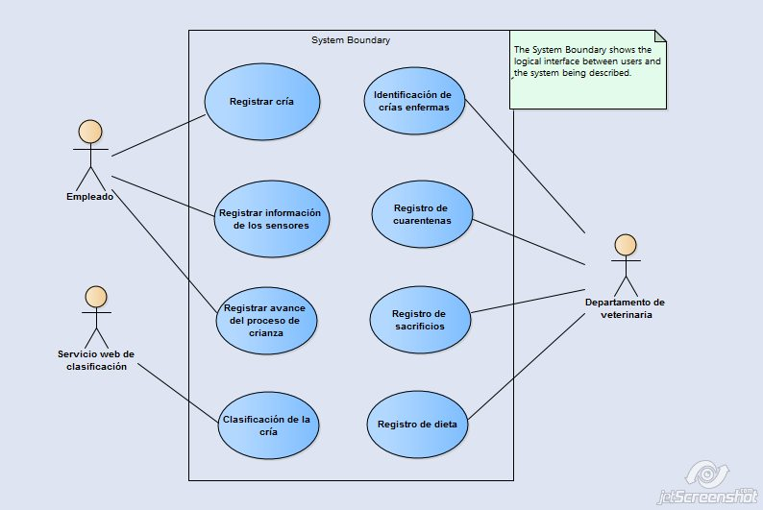

Plan de iteración.

Recoge la planificación detallada de un periodo corto de tiempo dentro del proyecto – una iteración. Entre otras cosas, debe identificar las actividades, los riesgos involucrados, los artefactos a actualizar o crear, las necesidades de adquisición de bienes o servicios y los hitos esperados durante la iteración.

Adicionalmente, esta plantilla contiene los rudimentos para la evaluación regular y controlada de la calidad de los productos y del proceso: las pautas de evaluación indicadas en el plan de iteración sirven para este fin. Se complementa esto con los detalles de la evaluación contenidos en el artefacto de Cierre de Iteración.

# La primera iteración se debe agregar cuando se complete la funcionalidad de registrar a un administrador que controlara el registro de las crías.

Marco de Desarrollo

|  |  |  |
| --- | --- | --- |
| Iterativo e Incrementa | Dirigido por los casos de uso | Centrado en la arquitectura |
| El Proceso Unificado es un marco de desarrollo iterativo e incremental compuesto de cuatro fases denominadas Inicio, Elaboración, Construcción y Transición | En el Proceso Unificado los casos de uso se utilizan para capturar los requisitos funcionales y para definir los contenidos de las iteraciones | El Proceso Unificado asume que no existe un modelo único que cubra todos los aspectos del sistema |
| Cada una de estas iteraciones se divide a su vez en una serie de disciplinas que recuerdan a las definidas en el ciclo de vida clásico o en cascada: | La idea es que cada iteración tome un conjunto de casos de uso o escenarios y desarrolle todo el camino a través de las distintas disciplinas: diseño, implementación, prueba, etc. | La analogía con la construcción es clara, cuando construyes un edificio existen diversos planos que incluyen los distintos servicios del mismo: electricidad, fontanería, etc. |
| **Análisis de requisitos, Diseño, Implementación y Prueba** | **acuerdo con el Libro UML 2 de ARLOW** | **Existen múltiples modelos y vistas que definen la arquitectura de software de un sistema** |
|  |  |  |